**八年级下学期期末历史试题**

**一、选择题**

1．习近平总书记说“江山是人民的”。1949年9月，在北平召开的中国人民政治协商会议第一届全体会议上，通过的文件规定"国家政权属于人民"，这份文件是（   ）

A．《中华民国临时约法》 B．《中国人民政治协商会议共同纲领》

C．《中华人民共和国土地改革法》 D．《中华人民共和国宪法》

2．“雄赳赳，气昂昂，跨过鸭绿江！”这首战歌激励着中国人民志愿军开赴朝鲜前线的目的是（   ）

A．促进朝鲜统一 B．提升中国的国际地位

C．为了保家卫国 D．防止朝鲜战争的爆发

3．中国人民志愿军在朝鲜战场上锻造了伟大的抗美援朝精神。抗美援朝精神是指（   ）

①爱国主义精神  ②革命英雄主义精神  ③国际主义精神  ④勇于攀登的精神

A．①②③ B．①②④ C．①③④ D．②③④

4．五年计划一般指五年规划，我国每五年会对社会发展和国民经济做出规划，并规划好方向、目标及政策导向。我国的第一个五年计划制定的基本任务有（   ）

①集中主要力量发展重工业②重点发展交通运输业

③培养建设人才            ④建立国家工业化和国防现代化的初步基础

A．①②③ B．②③④ C．①③④ D．①②④

5．“从一五计划”到今天，全世界没有一个国家像中国这样坚持不懈，与时俱进的编制实施计划规划。2022年正在实施的是第几个五年计划？（   ）

A．第十一个 B．第十二个 C．第十三个 D．第十四个

6．第一届全国人民代表大会期间，全国有1.5亿人参加宪法草案修改讨论，提出118万条修改和补充意见，大会根据这些意见，对宪法草案进行了认真的修改，这说明《中华人民共和国宪法》充分表达了(　　)

A．人民的意志 B．党的意志

C．工人的意志 D．农民的意志

7．下列时间轴反映了新中国成立后的一段历史，其中表述正确的是（   ）

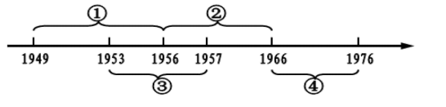

A．①段出现“大跃进”等“左”的错误 B．②段主要任务是完成社会主义改造

C．③段我国进入社会主义现代化建设新时期 D．④段是文化大革命时期

8．1955年，以“温永盛烧坊”为首的36家明清老酒坊合营成立泸州市私营曲酒酿造厂，与四川省专卖公司酿酒厂合并组建“公私合营泸州市曲酒厂”，即现在的泸州老窖股份有限公司前身。国家对泸州市私营曲酒酿造厂采取的政策是（   ）

A．没收 B．购买 C．赎买 D．投资

9．2022年5月广安今水县疫情汹涌袭来，疫情就是命令，刚从吉林和上海抗疫返回泸州的医疗援助小组，还未洗净身上的尘土，又踏上了支援邻水的征程，他们是“中国的脊梁”。对下列“中国脊梁”搭配错误的是（   ）

A．王进喜———“铁人” B．焦裕禄————“党的好干部”

C．邓稼先——“两弹元勋” D．袁隆平————“计算机之父”

10．1978年，我国思想理论界展开了一场真理标准问题的大讨论，是一场深刻的思想解放运动。对于这场讨论，下列说法不正确的是（   ）

A．这场讨论的时代背景是人们要求纠正"文化大革命"的错误

B．这场讨论使人们认识到，只有实践才是检验真理的唯一标准

C．这场讨论从《光明日报》发表《实践是检验真理的唯一标准》的文章开始

D．这场讨论标志着我国走出了一条新的社会主义发展道路

11．照片是第一手史料，具有很高的历史价值。下图是在1977年冬天的高考考场。对这张照片反映的史实解读不恰当的是（   ）

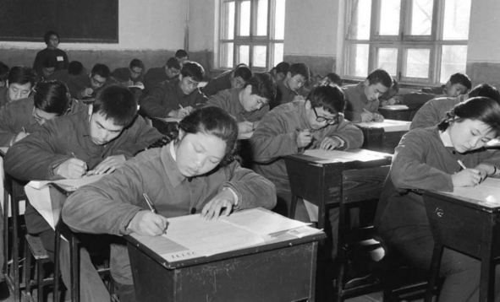

A．表明大量冤案得到平反 B．反映“文革”后高考制度的恢复

C．反映教育工作的重大拨乱反正 D．反映高考为现代化建设选拔人才

12．下表为我国1978年到2000年的城乡居民可支配收入示意图。从图中可以看出居民收入一直呈上升趋势。下列属于上升趋势的原因的是（   ）

|  |  |  |  |  |  |
| --- | --- | --- | --- | --- | --- |
| 项目 | 1978年 | 1997年 | 1998年 | 1999年 | 2000年 |
| 农村居民家庭人均纯收入 | 133.6元 | 2090.1元 | 2162元 | 2210元 | 2253元 |
| 城镇居民家庭人均可支配收入 | 343.4元 | 5160.3元 | 5425元 | 5854元 | 6280元 |

①坚持改革开放的政策        ②我国坚持中国共产党的领导

③我国坚持以经济建设为中心    ④我国获得了大量的国际援助A．①②③ B．②③④ C．①③④ D．①②④

13．下图中白色部分是四川省的三个少数民族自治州。民族区域自治制度是我国社会主义民主政治的重要组成部分之一。下列对民族区域自治制度的理解，不正确的是（   ）

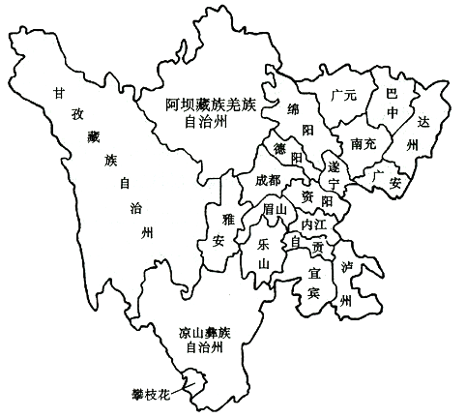

A．是我国的一项基本政治制度

B．这三个少数民族自治州可以根据本地实际制定超越宪法的自治条例

C．实施的前提是国家的统一领导

D．有利于保障少数民族的政治权利

14．邓小平说“特区成为开放的基地，不仅在经济方面、培养人方面使我们得到好处，而且会扩大我国的对外影响。”成为经济特区的代表和对外开放的“窗口”城市是（   ）

A．海南 B．珠海 C．深圳 D．厦门

15．在1992年我国掀起了一股下海经商、办企业的浪潮，这被英国《金融时报》称为是中国企业创业的高潮点之一。这一时期创业高潮点出现的原因是（   ）

A．开放沿海城市 B．设立浦东新区

C．进行了增强企业活力为中心环节的城市经济体制改革 D．邓小平发表南方谈话及中共十四大的召开

16．2018年2月，习近平总书记在四川省大凉山考察脱贫攻坚工作时强调:“我们搞社会主义，就是要让各族人民都过上幸福美好的生活”“全面小康路上不能忘记每一个民族、每一个家庭。”这体现了新发展理念中的（   ）

A．创新 B．绿色 C．共享 D．协调

17．2022年4月16日，神舟十三号教人走路运风推穿过云层，带着大空出差三人组顺利回到祖国怀抱，为中国建造“天宫”打下重要基石。32年前，我国航天领域发生的一件大事天创了中国航天业的新纪元，使我国成为第五个进入大空时代的国家。这件大事是指中国（   ）

A．第一颗人造地球卫星发射成功 B．第一艘无人飞船试验成功

C．第一位航天员被送入太空 D．第一位航天员完成太空行走

18．下图为2022年1月25日满载货物即将从泸州港出发，驶向终点站德国杜伊斯堡的铁路班列。这是我国参与经济全球化的一个微表现。将中国这个巨大市场带入全球贸易体系的事件是（   ）

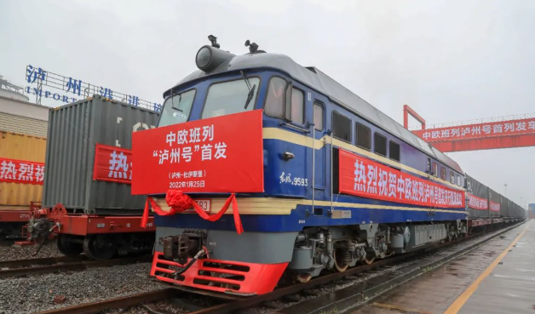

A．中国在2001年加入世界贸易组织 B．我国开放了沿长江城市

C．我国建立了经济特区 D．我国建立了海南自贸区

19．2022年5月30日是我国第六个全国科技工作者日。习近平总书记强调：“科技自立自强要面向世界科技前沿，面向经济主战场，面向人民生命健康，面向国家重大需求。”下面以“面向人民生命健康”为初衷的科技成果是（   ）

A．北斗导航系统 B．导弹核武器 C．发现青蒿素 D．神舟五号飞船

20．一位美国记者评价周恩来在万隆会议中的重要作用时说："周恩来并不打算改变任何一个坚持反共立场的领导人的态度，但他改变了会议的航向。”周恩来能改变会议航向是因为（   ）

A．抗美援朝战争提高了中国地位 B．中国在联合国合法席位得到恢复

C．帝国主义国家没有参加会议 D．提出的“求同存异”方针成为各国共识

21．中国共产党在社会主义初级阶段的基本路线可以概括为“一个中心，两个基本点”，其中“一个中心”是指（   ）

A．以改革开放为中心 B．以经济建设为中心

C．以四项基本原则为中心 D．以社会主义道路为中心

22．1956年，中国共产党第八次全国代表大会在北京召开，这次会议提出了党和人民的主要任务是（   ）

A．建立社会主义制度 B．开展大跃进运动

C．尽快把我国从落后的农业国变为先进的工业国 D．实现人民公社化

23．“实现中华民族伟大复兴，就是中华民族近代以来最伟大的梦想。”，这个梦想的内涵是（   ）

①实现国家富强        ②实现社会和谐

③实现民族振兴        ④实现人民幸福

A．①②③ B．①②④ C．①③④ D．②③④

24．2022年，我国在新冠病毒恣意在全球横行的严峻形势下，成功举办了第24届冬奥会，对推动中西文化交流稳合、增强民族自信产生了积极影响。这次盛会的举办得益于（   ）

A．我国已经成为世界体育强国 B．我国综合国力增强

C．我国是社会主义国家 D．我国已经成为世界科技强国

25．不同的时代有不同的家庭财富标志。下图是改革开放以来家庭财富标志的变化，反映出（   ）

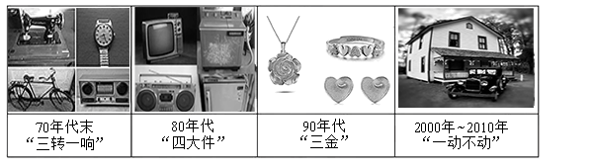

A．经济持续增长使教育水平不断提高 B．经济持续增长使消费观念不断变化

C．经济持续发展使就业观念不断变化 D．工业技术进步使产品质量不断提升

**二、材料分析题**

26．在中国共产党的领导下，中国人民经历了站起来、富起来，现在正在走在强起来的路上，正在为实现中国梦而努力。阅读材料，回答问题。

材料一：“我们团结起来，以人民解放战争和人民大革命打倒了内外压迫者。……我们的民族将再也不是一个被人侮辱的民族了，我们已经站起来了。"

——毛泽东《中国人民站起来了》

(1)我们已经站起来的时间和标志是什么？

材料二：这次会议终于在党和国家面临向何处去的重大历史关头，就关系党和国家前途命运的大政方针作出了正确的决策，实现了新中国成立以来我们党历史上具有深远意义的伟大转折。

——《中国共产党历史》第二卷下册

(2)材料二中的“这次会议”是指哪次会议？这次会议作出了哪些诀策使中国经济重新焕发生机？

材料三：“把马克思主义的普遍真理同我国的具体实际结合起来，走自己的道路…

——邓小平《中国共产党第十二次会同代表大会开幕词》

(3)材料中“走自己的道路”是指什么道路？

村料四：在这里，我代表党和人民庄严宣告，经过全党全国各族人民持续奋斗，我们实现了第一个百年奋斗目标，在中华大地上全面建成了小康社会，历史性地解决了绝对贫困问题，正在意气风发向着第二个百年奋斗目标迈进。

——习近平《在庆祝中国共产党成立100周年大会上的讲话》

(4)材料中提到的第二个百年奋斗目标是什么？

(5)为实现两个百年奋斗目标，中国共产党提出并形成了"四个全面布局"，其中推进党的建设新的伟大工程的必然要求是什么？

(6)作为新时代的中学生，你能为中国梦的实现作出哪些努力？

27．新中国成立以来，中国共产党领导中国人民从一个胜利走向另一个胜利，取得了伟大的成就。读材料回答问题。

材料一：

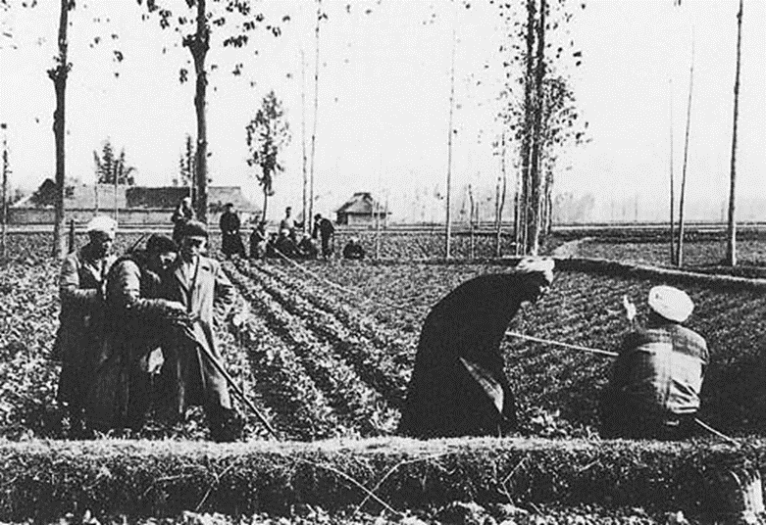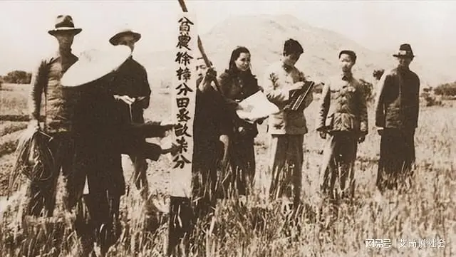



(1)图1、图2是1950年至1952年在我国农村实行的土地改革，其法律依据是什么？（2 分）通过土地改革，彻底推毁了哪个制度？消灭了哪个阶级？

材料二：为什么对手工业要进行社会主义改造呢？因为手工业者一方面是劳动者，另一方面又是私有者……不进行社会主义改造，就不能改变它的私有制。

——程子华《建国后的手工业合作化运动》

(2)新中国成立后除了材料中提到的对手工业进行改造之外，还对农业、资本主义工商业进行了改造，这三大改造的完成，使我国的生产资料所有制发生了什么变化？这个变化有什么重大意义？

材料三：经过十多年改革，我国经济体制发生了巨大变化……农村经济体制改革不断深入，国有企业经营机制正在转换，市场在资源配置中的作用迅速扩大，对外经济技术交流与合作广泛展开，计划经济体制逐步向社会主义市场经济体制过渡。

——《中共中央关于建立社会主义市场经济体制若干问题的决定》

(3)为了调动农民生产积极性，材料中“农村经济体制改革”主要是指什么？根据材料指出我国经济体制发生了怎样的变化？

材料四：新中国外交成就一览表（部分）

|  |  |
| --- | --- |
| 时期 | 外交成就 |
| 20世纪50年代 | 和平共处五项原则的提出 |
| 20世纪70年代 | 恢复在联合国的合法席位，中美、中日建交。 |
| 改革开放后 | 形成了____、多层次、立体化的外交布局 |

(4)据材料四及所学知识填充表中空格。

材料五：“成立陆军领导机构、火箭军、战略支援部队，是党中央和中央军委着眼实现中国梦强军梦做出的重大决策，是构建中国特色现代军事力量体系的战略举措，必将成为我军现代化建设的一个重要里程碑，载入人民军队史册。”

—习近平总书记2015年12月31日在中国人民解放军战略支援部队成立大会上的讲话

(5)据材料五和所学知识，指出此次军队改革的直接目标是什么？这次改革有什么意义？

材料六：

|  |
| --- |
| 1. 西藏人民团结起来，驱逐帝国主义侵略势力出西藏。西藏人民回到中华人民共和国祖国大家庭中来。 2. 西藏地方政府积报协助人民解放军进入西藏。巩固国防。   三、根据中国人民政治协商会设共同纲领的民族政策，在中央人民政府统一领导之下，西藏人民有实行民族区域自治的权利.  ——《中央人民政府和西鹜地方敞府笑于和平解故西毅办法的协设》 |

图3

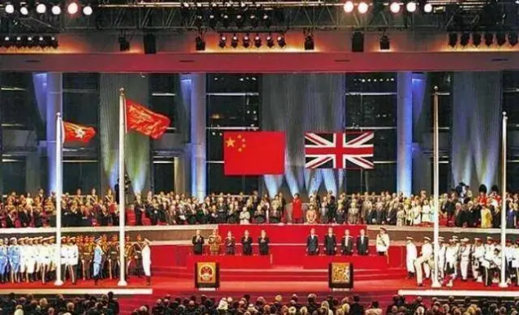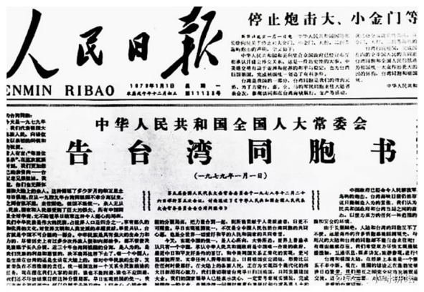



(6)请为三幅图片命一个恰当的主题，并对图片进行解读。

**参考答案：**

1—5：B C A C D 6—10：A D C D D

11—15：A A B C D 16—20：C A A C D

21—25：B C C B B

26．(1)1949年10月1日 ,中华人民共和国的成立(或新中国的成立)

(2)十一届三中全会,工作中心转移到经济建设上来,实行改革开放

(3)建设有中国特色的社会主义道路

(4)到中华人民共和国成立100年时,建成富强民主文明和谐美丽的社会主义现代化强国,实现中华民族的伟大复兴。

(5)全面从严治党

(6)勇敢肩负起时代赋予的重任,志存高远,脚踏实地,要坚定理想信念,要练就过硬本领;要勇于创新创造;要矢志艰苦奋斗;一定要锤炼高尚品格。……言之有理皆可,要至少能答出两点。

27．(1)《中华人民共和国土地改革法》,封建土地制度;地主阶级

(2)实现了生产资料私有制向公有制的转变。标志社会主义制度在我国建立起来。

(3)实行家庭联产承包责任制;由计划经济体制逐步转向社会主义市场经济体制

(4)全方位

(5)建立现代化军队通过改革,形成了军委管总,战区主战,军种主建的新格局;军队组织架构和力量体系实现革命性重建,国防和军队的现代化建设取得巨大成就,是我军现代化建设的一个重要理程碑。

(6)主题;祖国统一

解读:1951年,西藏地方政府代表与中央人民政府谈判,达成西藏实现和平解放《中央人民政府和西藏地方政府关于和平解放西藏办法的协议》,西藏和平解放,祖国大陆实现统一。“一国两制”构想的提出,为香港和澳门回归祖国开辟了途径。1997年，中英两国政府在香港举行香港政权交接仪式。中国对香港恢复行使主权,香港回到祖国的怀抱。1979年,全国人大常委会发表《告台湾同胞书》,宣布了和平统一祖国的方针。在改革开放后,在"一国两制”的科学构想的基础上,党和政府形成了“和平统一、一国两制”的对台基本方针。此后,两岸局势逐步走向缓和。